Лабораторная работа номер 3

Уровень 1

Задания к части 1

1. Изменение параметра сглаживания с 3 до 0 влияет на вид графика, так как удаляет эффект сглаживания, позволяя лучше визуализировать краткосрочные колебания и пиковые значения. В результате график отражает все колебания частоты слов, а не только общую тенденцию. Это может помочь выявить внезапные изменения в языке или культурные влияния на использование этих слов.

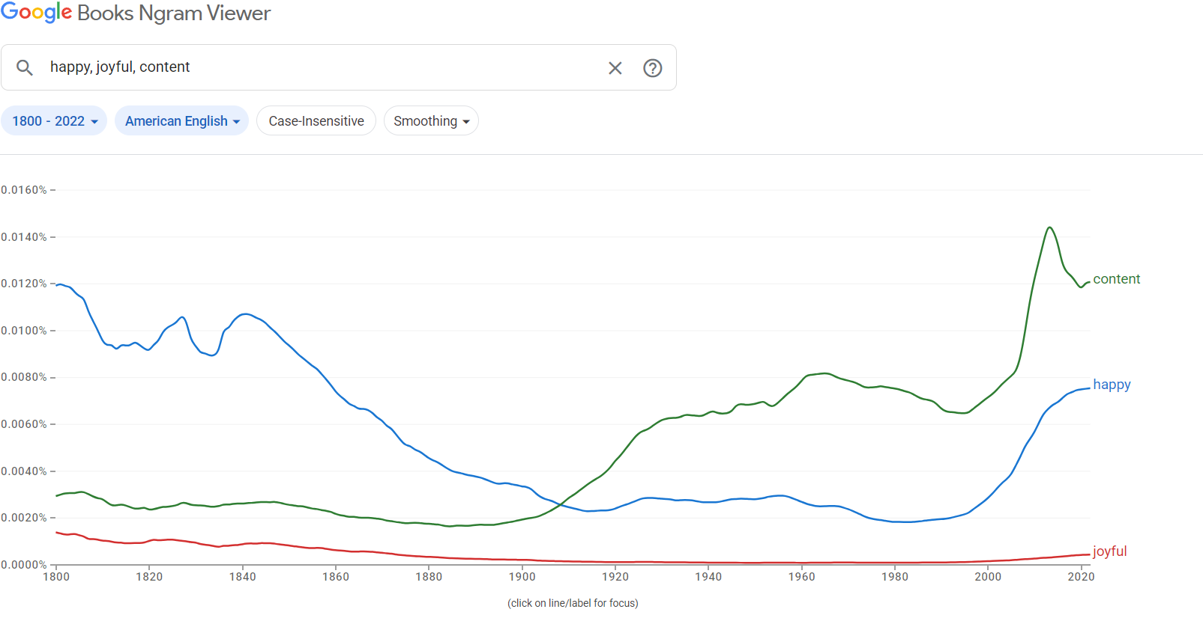

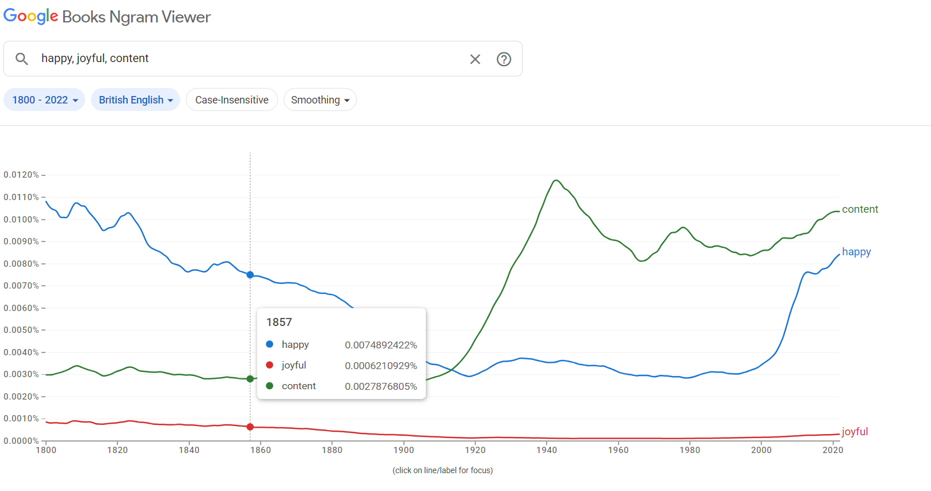

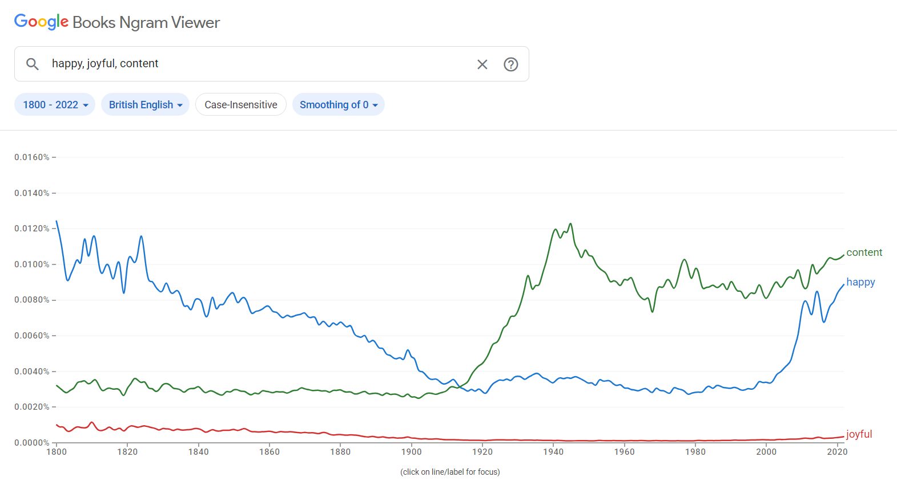

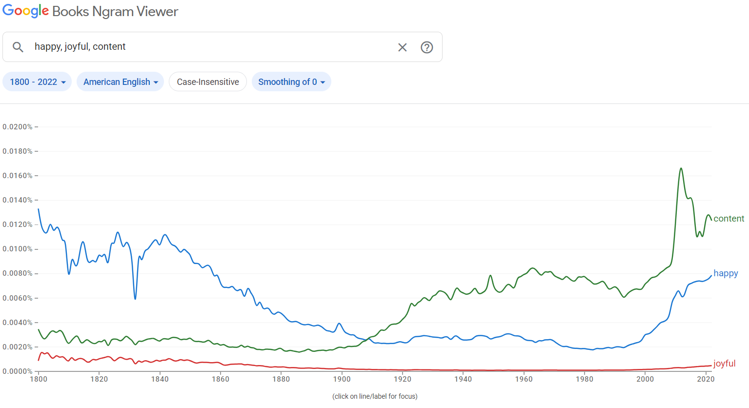

1. McDonald часто встречается как в корпусе американского английского, так и в корпусе британского.

.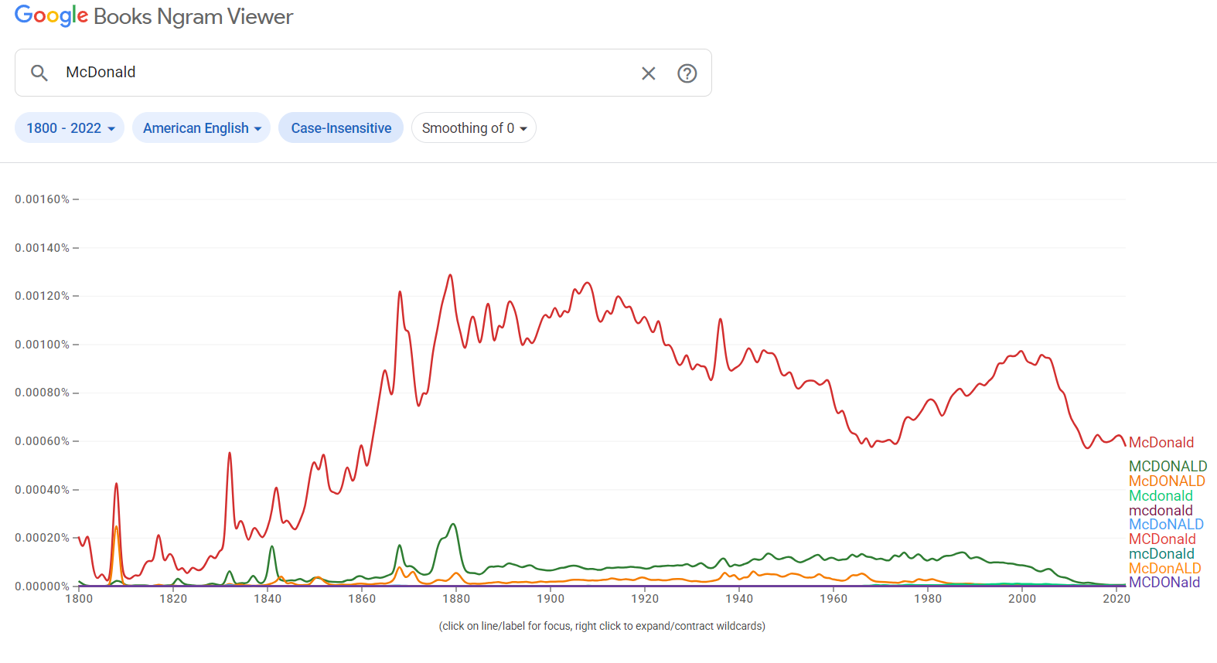

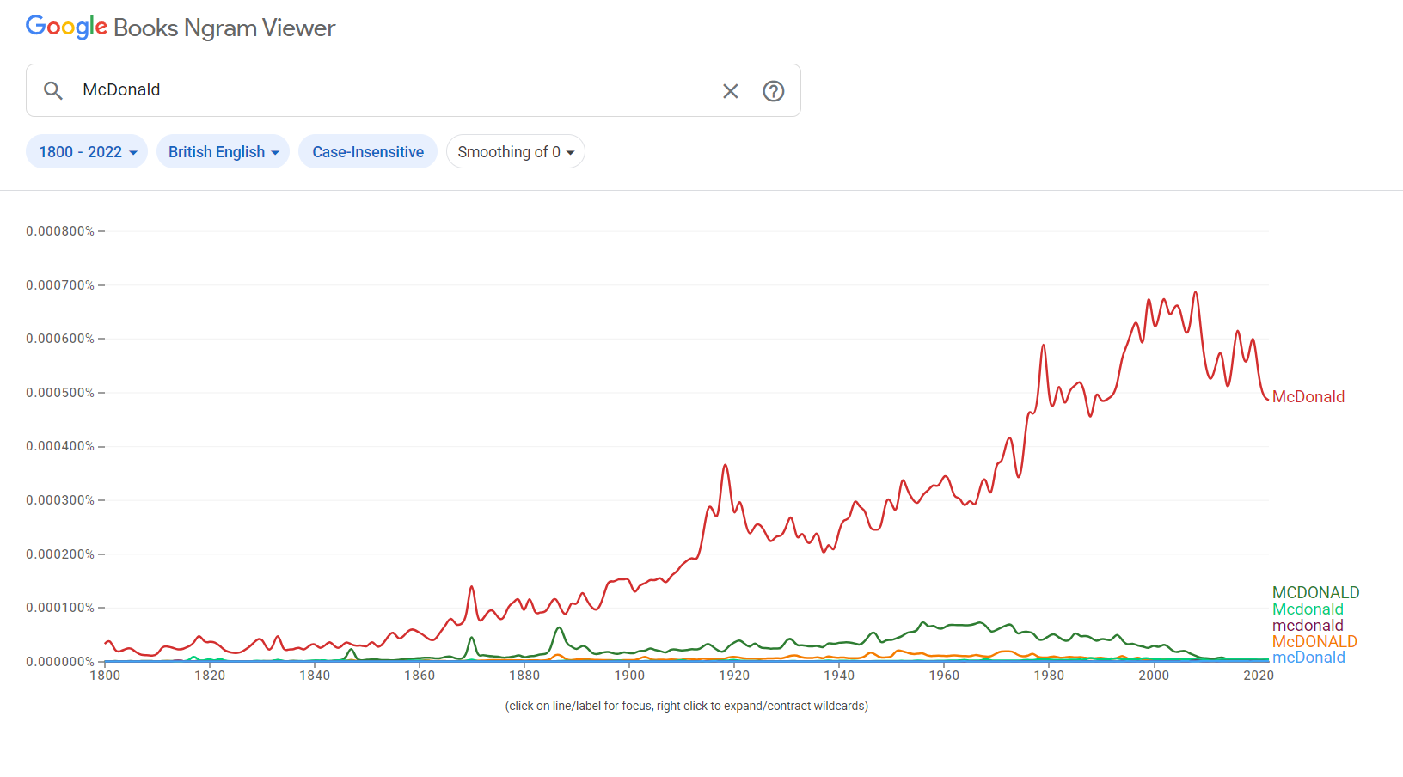

1. Глагольная форма "run" преобладает в обоих корпуса английского языка.

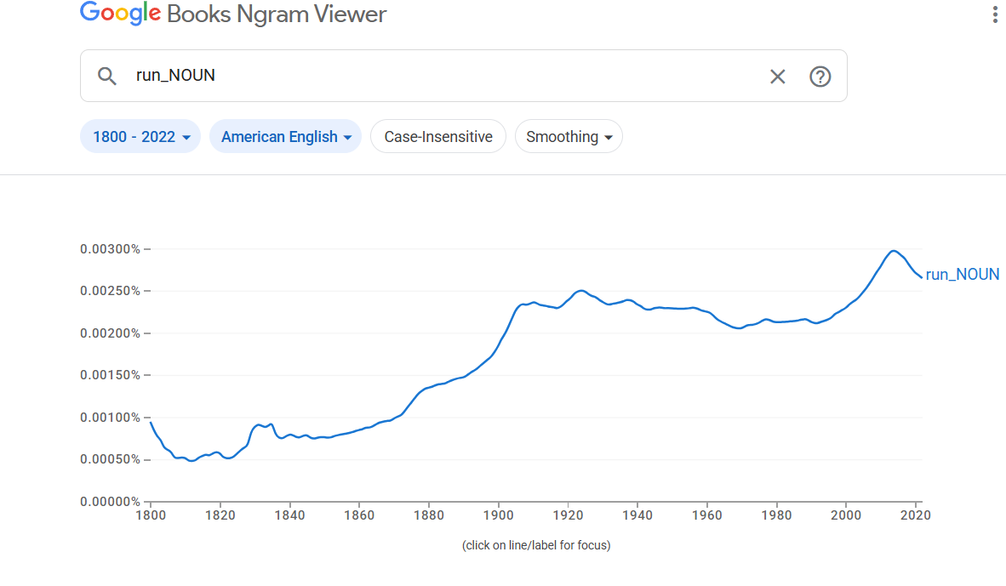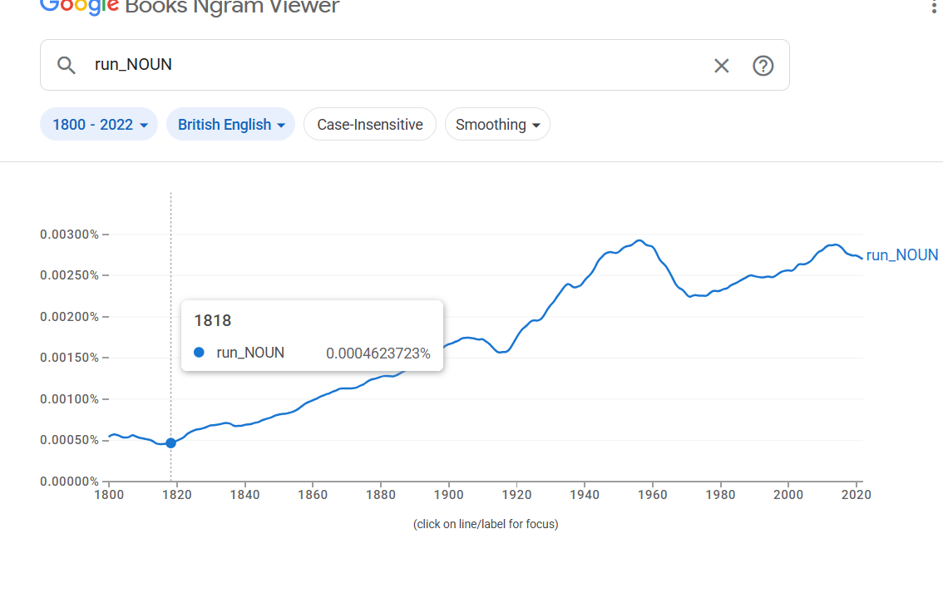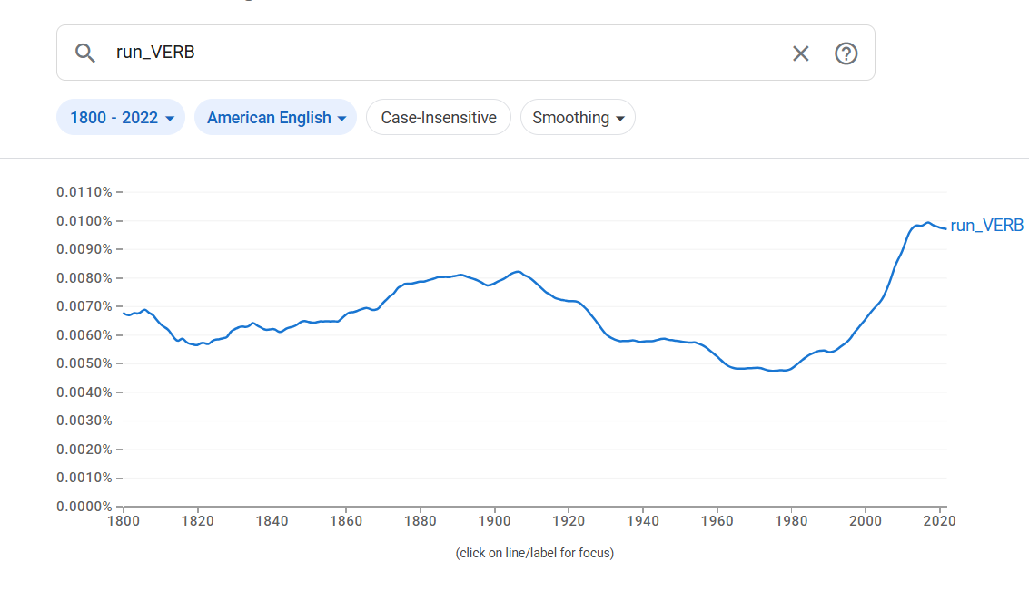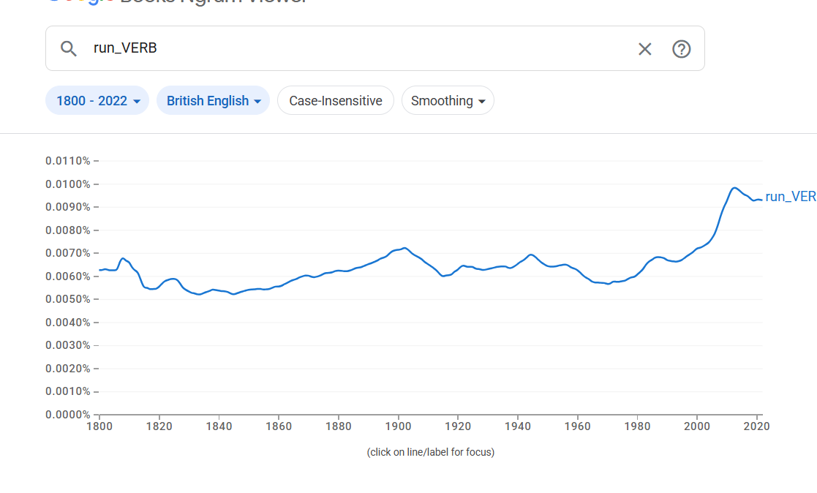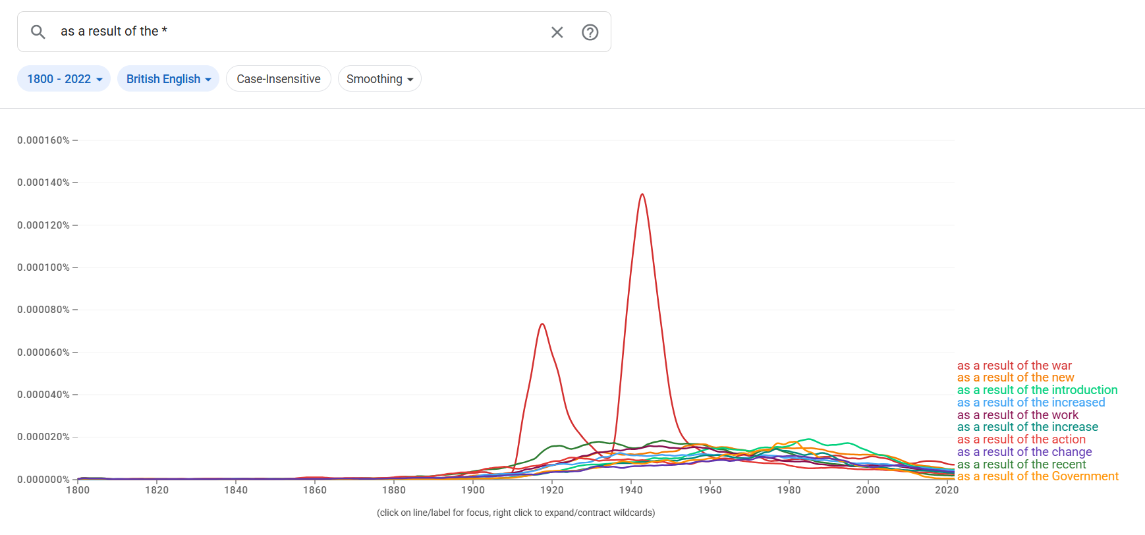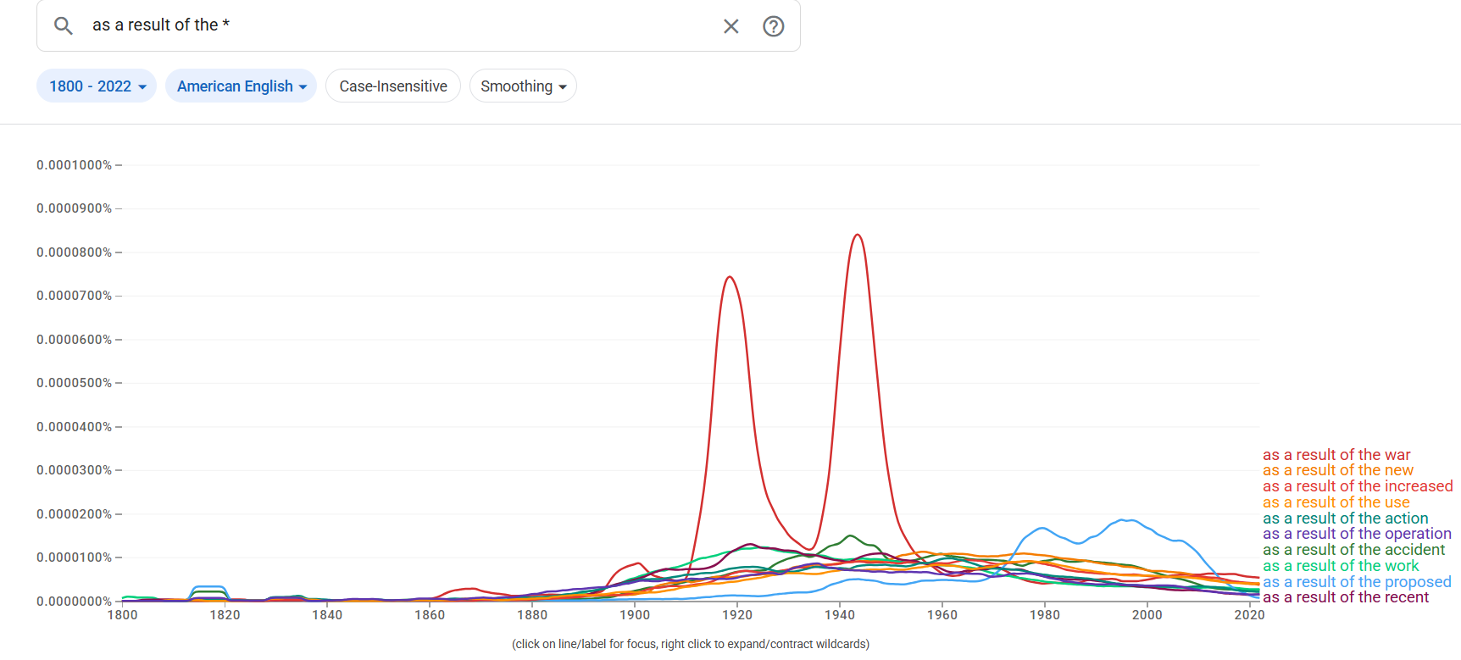

1. Самое популярное продолжение фразы в двух языках as a result of the war.
2. Слово play чаще всего употребляется в форме playing.

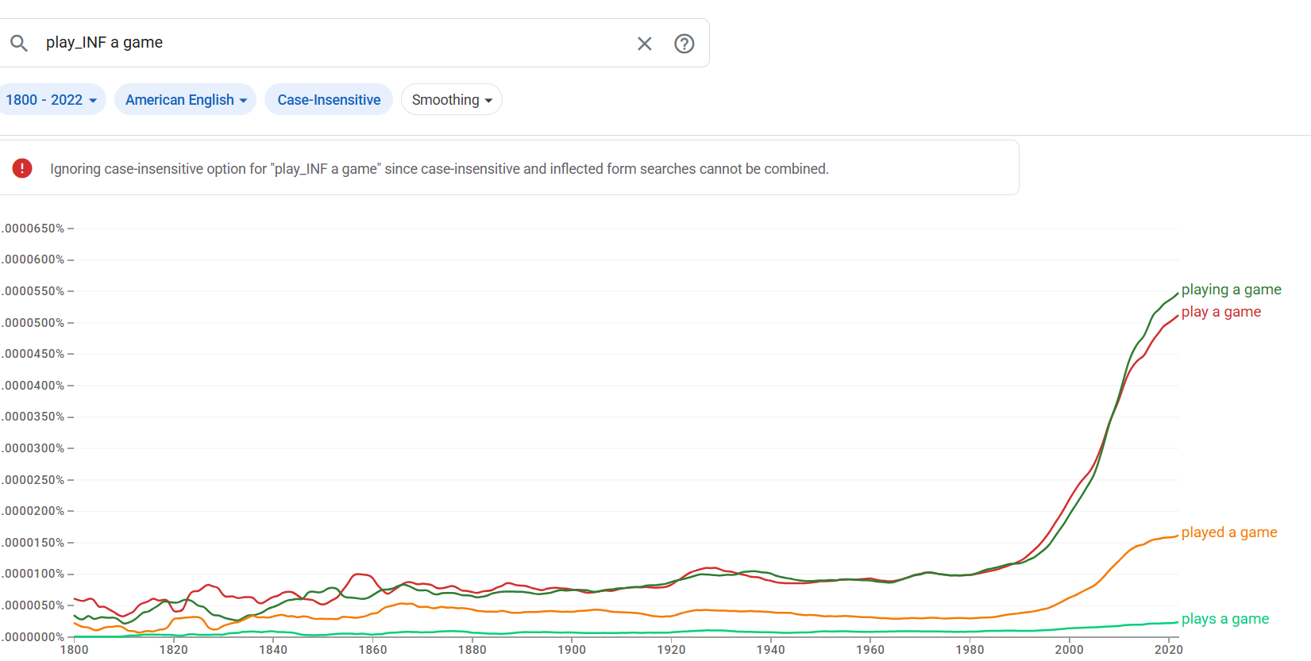

Задания к части 2

Знакомство со SkeLL

 Word sketch генерирует краткий и информативный профиль слова, показывая наиболее типичные грамматические отношения и сочетания слов в корпусе. Он отображает, какие глаголы, прилагательные, существительные и другие части речи часто встречаются вместе с заданным словом.

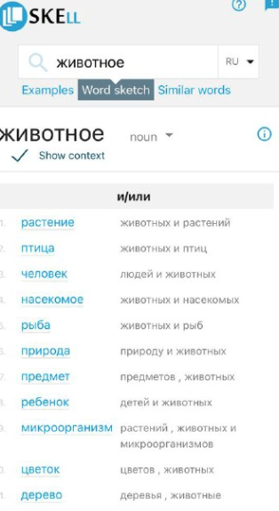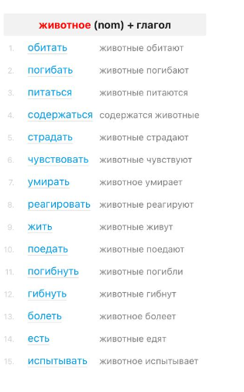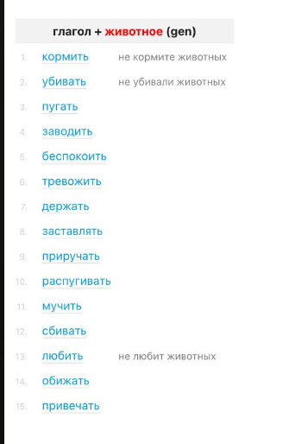

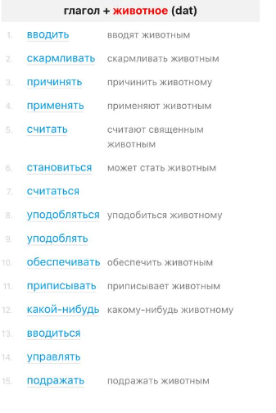

**Сферы применения:**  
**Изучение лексики:** помогает учащимся быстро понять, как слово используется в реальном контексте и с какими словами оно часто сочетается.  
**Составление текстов:** позволяет писателям и переводчикам выбирать наиболее подходящие слова и фразы для выражения своих мыслей.

Похожие слова - инструмент находит слова, которые часто используются в похожих контекстах, **даже если** они не являются прямыми синонимами. Он использует статистические методы для анализа контекстного окружения слов.

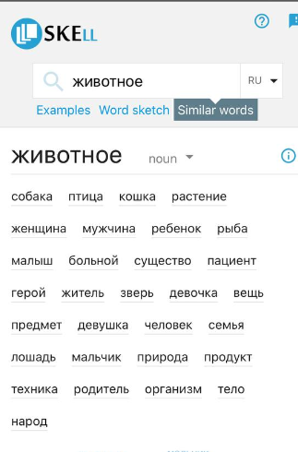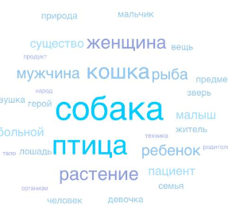  
Сферы применения:  
Расширение с**ловарного** запаса: помогает находить слова, которые выражают близкие, но не идентичные значения.  
Анализ семантических полей: позволяет изучать, как разные слова связаны друг с другом в языке.  
Пример с «обучением»: может предложить слова «образование», «переподготовка», «повышение квалификации», «стажировка», «курсы».

